INDICAÇÃO Nº 1357/09

“Cascalhamento e nivelamento na saída da passarela de acesso aos bairros Jardim Gerivá e Jardim dos Cedros”.

**INDICA** Ao Senhor Prefeito Municipal, na forma regimental, determinar ao setor competente que tome providências no sentido de fazer cascalhamento e nivelamento na saída da passarela de acesso aos bairros Jardim Gerivá e Jardim dos Cedros.

**Justificativa:**

Referida reivindicação partiu dos moradores da localidade, que reclamam que para ter acesso aos bairros e ao ponto de ônibus nas margens da Rodovia SP-304 (Luiz de Queiroz) em dias de chuva é quase impossível. Portanto, solicitam o cascalhamento e nivelamento do local, pois facilitaria aos pedestres que utilizam diariamente a passarela e o ponto de ônibus da SP-304 (Rodovia Luiz de Queiroz) saída a Rua Juscelino Kubstechek de Oliveira defronte ao nº. 480, bairro Gerivá **(fotos anexas).**

Plenário “Dr. Tancredo Neves”, em 21 de outubro de 2009.

**ADEMIR DA SILVA**

-vereador-

**(Fls. 2 da Indicação nº. /09).**

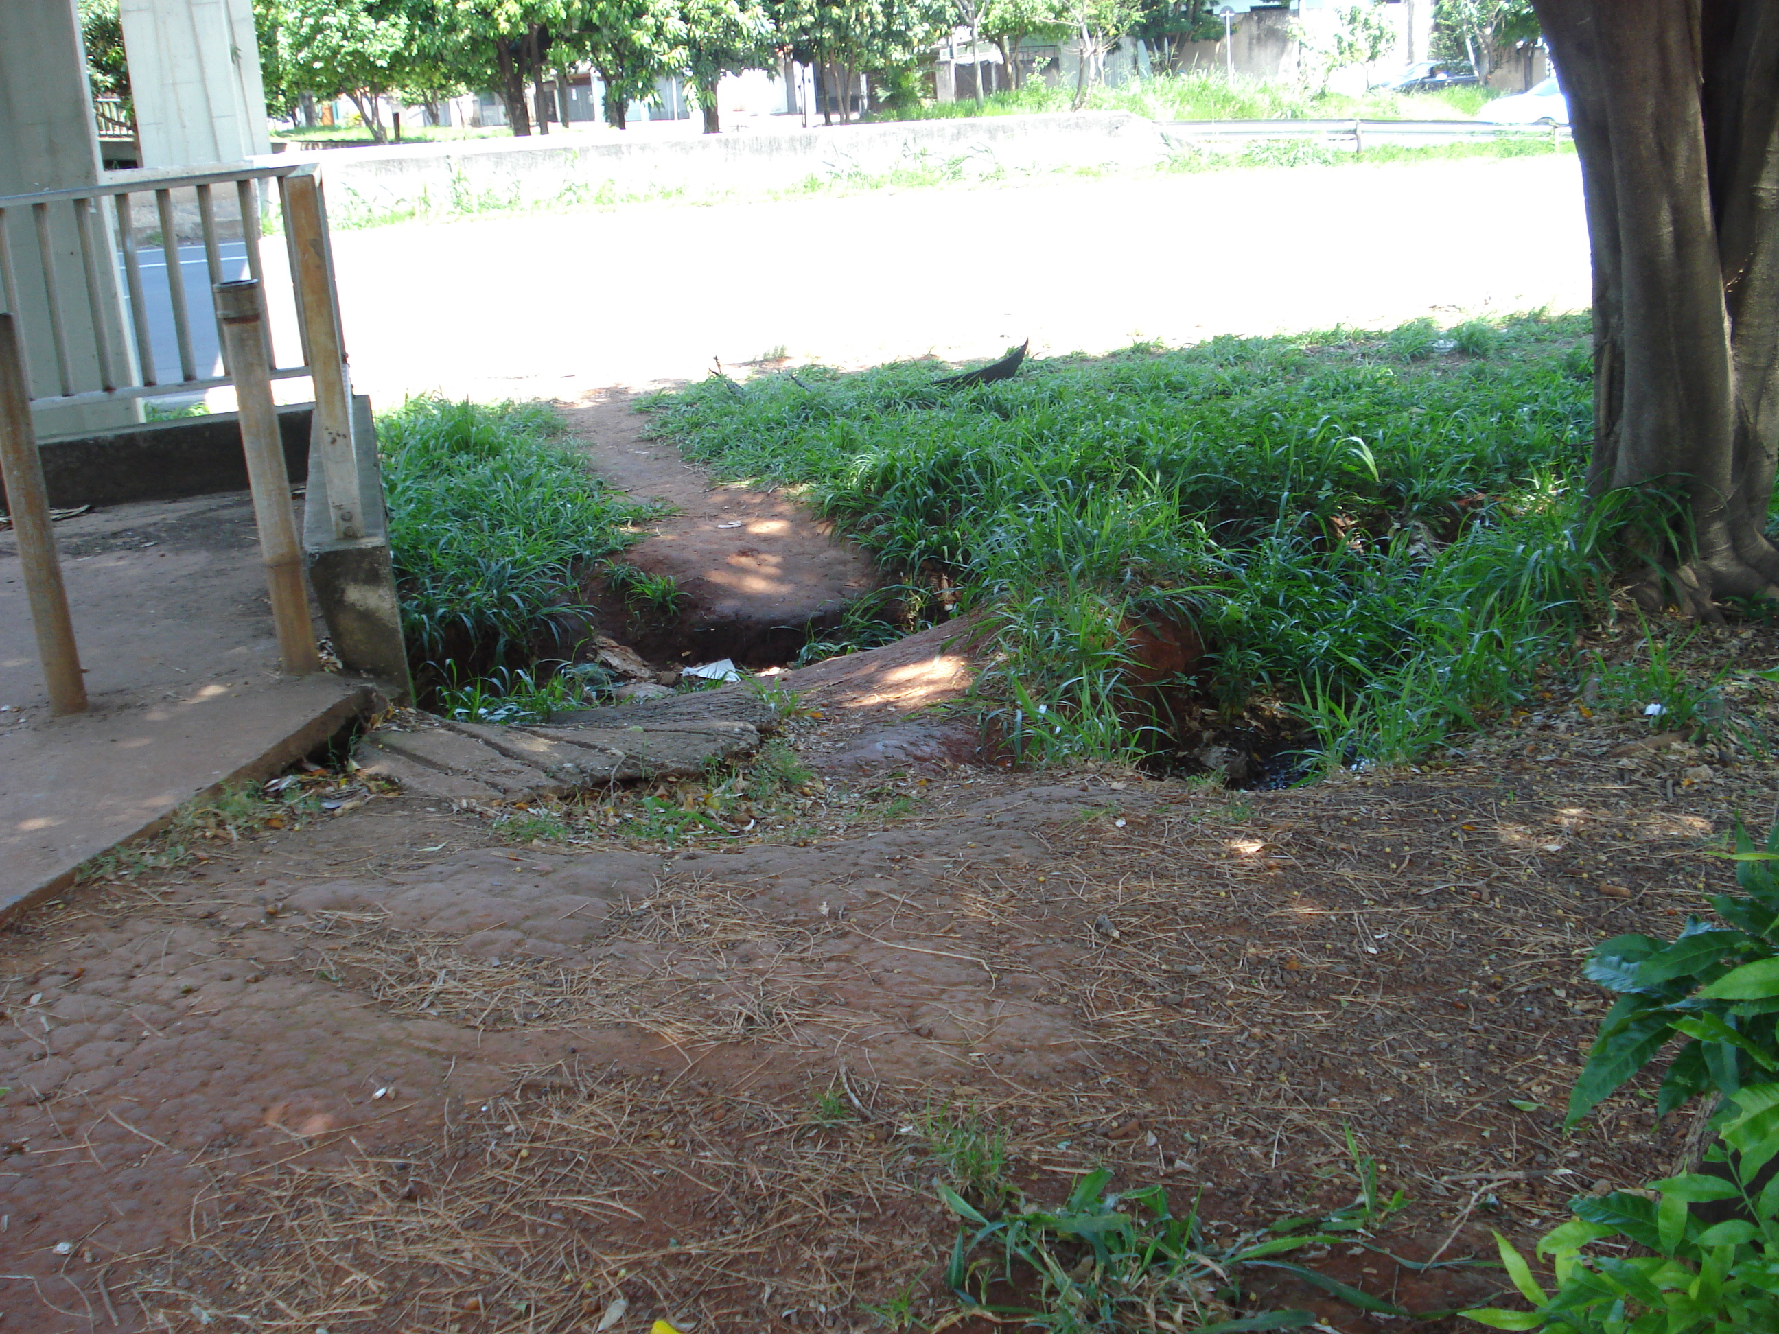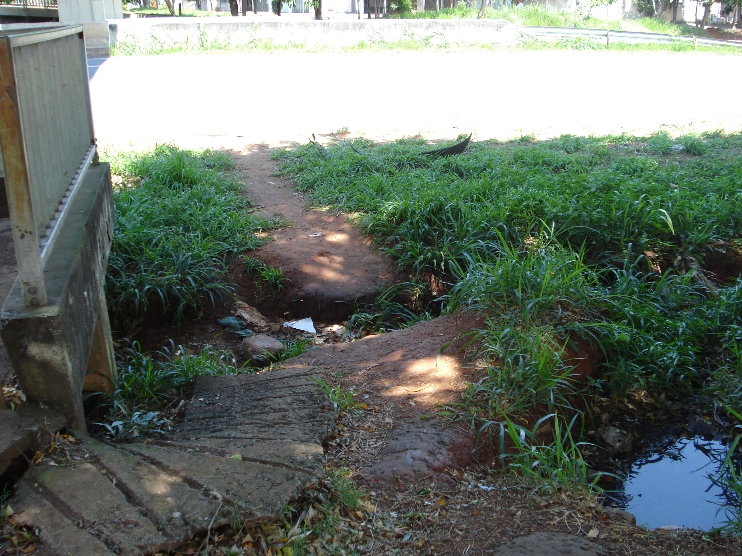

Passarela e margens da Rodovia SP-304 (Luiz de Queiroz) dos bairros Jardim Gerivá e Jardim dos Cedros.